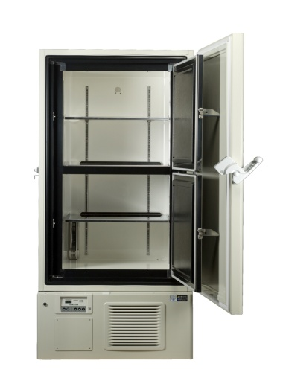

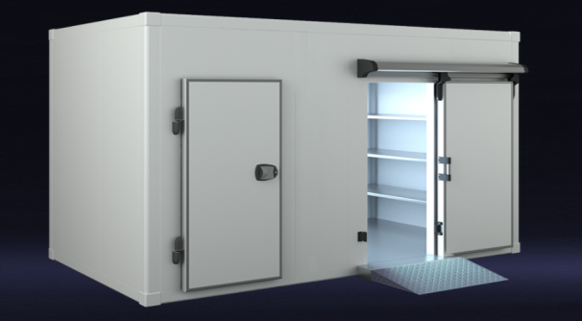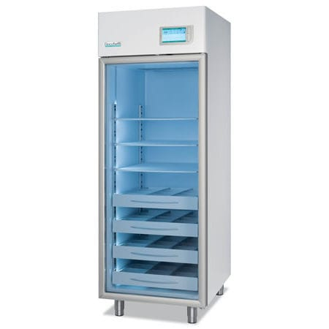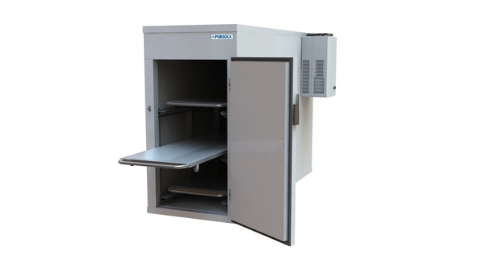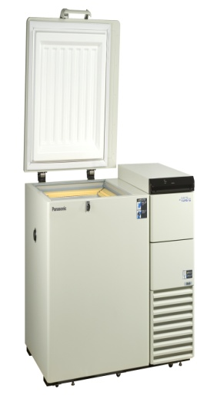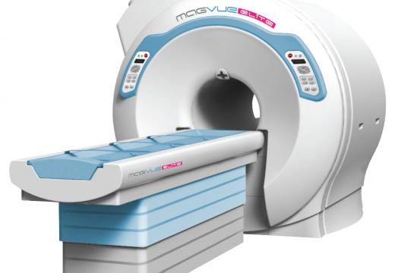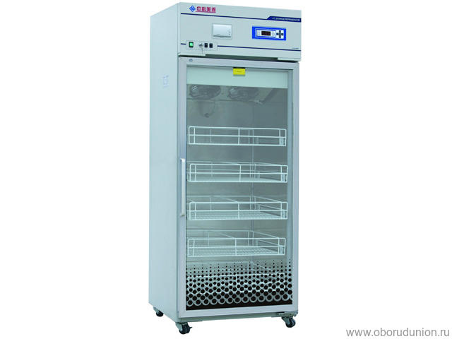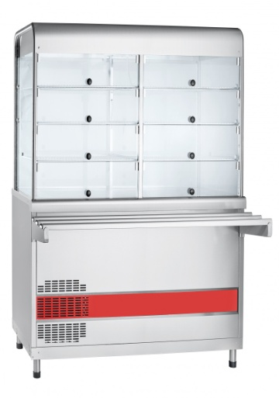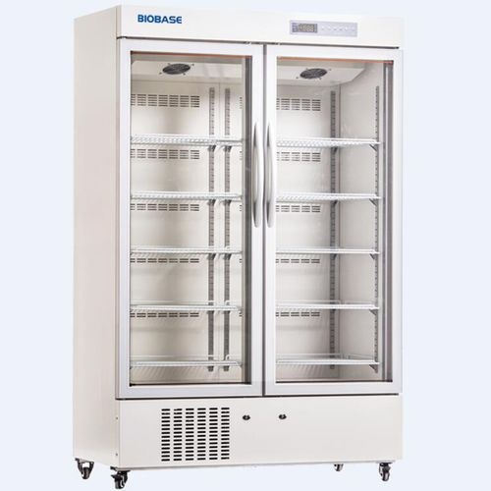

Специалисты сервисного центра производят ремонт и обслуживание медицинского, фармацевтического и лабораторного холодильного и морозильного оборудования:

* **Низкотемпературные холодильники до -900С**
* **Медицинские холодильники для плазмы крови**
* **Холодильное оборудование для МРТ установок**
* **Холодильники для вакцин, медикаментов и лекарственных препаратов**
* **Холодильные камеры для МОРГов**
* **Холодильные лари, витрины**
* **Холодильники бытовые**

Работы любой сложности выполняются срочно, на месте, в любое удобное для Вас время.

**На выполненный ремонт предоставляется гарантия!**

**Мы работаем за наличный и безналичный расчет!**

Красноярский край, г.Сосновоборск,

ул.Ленинского Комсомола д.12

**E-mail:** [**vsemaster@mail.ru**](mailto:vsemaster@mail.ru)

**Тел. +7-923-319-80-20, 2-713-990**